Entrega 1 – Análise Inferencial de Dados

Este trabalho de ciência de dados busca explorar a relação entre o indicador de qualidade das concessionárias de energia elétrica e o nível de satisfação dos consumidores. O objetivo é entender como esses fatores estão relacionados e o impacto da qualidade do serviço de energia elétrica na percepção e satisfação dos consumidores.

Média:

Os dados mostram que as concessionárias de energia do Sudeste, com mais de 400 mil consumidores, têm uma média de qualidade técnica de 67,13 e uma satisfação do cliente um pouco menor, em 62,75. Isso sugere que, apesar de uma boa qualidade no serviço, os consumidores ainda não estão totalmente satisfeitos.

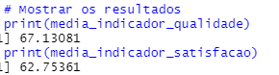

Quartis:

Esses resultados mostram que, enquanto algumas concessionárias atingem bons níveis de qualidade e satisfação, há uma variação considerável, e muitos consumidores ainda enfrentam níveis de serviço e satisfação que poderiam ser aprimorados.

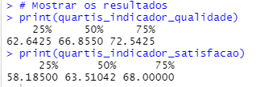

**Indicador de Qualidade**:

* **25% das concessionárias** têm uma qualidade abaixo de **62,64**, indicando menor estabilidade ou mais falhas no serviço.
* **50% (mediana)** estão abaixo de **66,86**, mostrando que a maioria das concessionárias tem qualidade nessa faixa.
* **75%** estão abaixo de **72,54**, indicando que apenas 25% das concessionárias têm qualidade superior a esse valor.

**Indicador de Satisfação**:

* **25% das concessionárias** têm satisfação abaixo de **58,19**, o que pode apontar para uma experiência do consumidor menos positiva.
* **50% (mediana)** têm satisfação abaixo de **63,51**, o que representa a média de satisfação do setor.
* **75%** estão abaixo de **69,00**, o que mostra que apenas um quarto das concessionárias alcançam uma satisfação acima desse nível.

Distancia Interquartil:

A comparação entre as duas distâncias interquartis mostra que tanto a qualidade quanto a satisfação apresentam uma variação similar. Essa semelhança sugere que a qualidade do serviço pode ter um papel importante na satisfação do consumidor.

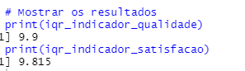  
**Indicador de Qualidade**:

* Há uma variação considerável na qualidade dos serviços entre as concessionárias. Isso significa que, enquanto algumas concessionárias oferecem um serviço de qualidade muito boa, outras podem ter uma qualidade bem abaixo da média. Essa diferença pode impactar a experiência do consumidor, pois os que estão nas extremidades da faixa de qualidade podem ter experiências bastante distintas.

**Indicador de Satisfação**:

* A variação na satisfação dos consumidores também é significativa. Isso indica que, assim como na qualidade, existem grandes diferenças na satisfação entre os clientes das diferentes concessionárias. Alguns consumidores estão muito satisfeitos, enquanto outros podem estar insatisfeitos, o que sugere que a experiência do cliente varia bastante.

Moda:

Esses resultados mostram que, enquanto muitas concessionárias alcançam uma boa qualidade, a satisfação do cliente ainda precisa ser melhorada. A diferença entre a moda da qualidade e da satisfação sugere que, mesmo com um serviço razoável, a percepção do consumidor pode estar aquém do esperado, o que indica a necessidade de aprimorar a experiência do cliente.  
  
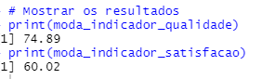

**Indicador de Qualidade**:

A moda de 74,89 indica que esse valor é o mais comum entre as concessionárias. que muitas delas estão alcançando um padrão de qualidade próximo a esse valor, o que é positivo.

**Indicador de Satisfação**:

A moda de 60,02 mostra que esse é o nível de satisfação mais frequente entre os consumidores. Isso pode indicar que muitos clientes estão tendo uma experiência semelhante, mas esse número também é relativamente baixo, sugerindo que muitos consumidores podem não estar completamente satisfeitos.

Variância:

Ambas as variâncias mostram que, embora exista uma média de qualidade e satisfação, há uma diferença considerável entre as concessionárias e as experiências dos consumidores. A maior variância na satisfação indica que há um espaço significativo para melhorias, pois a experiência do cliente pode ser muito diferente dependendo da concessionária.

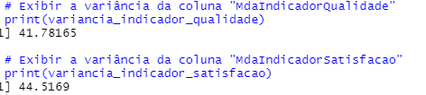

**Indicador de Qualidade**:

* A variância de 41,78 indica uma dispersão moderada na qualidade do serviço entre as concessionárias. Isso significa que, embora muitas tenham uma qualidade semelhante, há diferenças notáveis entre elas.

**Indicador de Satisfação**:

* A variância de 44,52 é um pouco maior, sugerindo que a satisfação dos consumidores varia ainda mais. Isso implica que as experiências dos clientes são mais diversificadas e que alguns estão muito satisfeitos, enquanto outros estão menos satisfeitos.

Desvio Padrão:

Ambos os desvios padrão revelam que, embora haja uma média de qualidade e satisfação, as experiências dos consumidores e a qualidade do serviço apresentam variações notáveis. A diferença no desvio padrão também sugere que a satisfação dos clientes é um pouco mais inconsistente, indicando que algumas concessionárias podem estar oferecendo experiências muito diferentes.

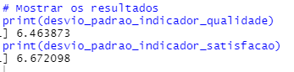

**Indicador de Qualidade**:

* Um desvio padrão de 6,46 significa que, em média, as qualidades do serviço das concessionárias tendem a variar em cerca de 6,46 pontos em relação à média. Isso indica uma variação moderada na qualidade.

**Indicador de Satisfação**:

* Um desvio padrão de 6,67 é ligeiramente maior, indicando que a satisfação dos consumidores varia um pouco mais, em torno de 6,67 pontos da média. Isso sugere uma diversidade maior nas experiências dos clientes.

Boxplot:  
  
A mediana está ligeiramente mais próxima do Q1, sugerindo uma leve assimetria positiva (mais dados concentrados abaixo da mediana). A distribuição de satisfação não é amplamente dispersa, indicando que os dados de satisfação tendem a se agrupar perto do centro, entre 58 e 68, com algumas poucas variações mais extremas para cima e para baixo.

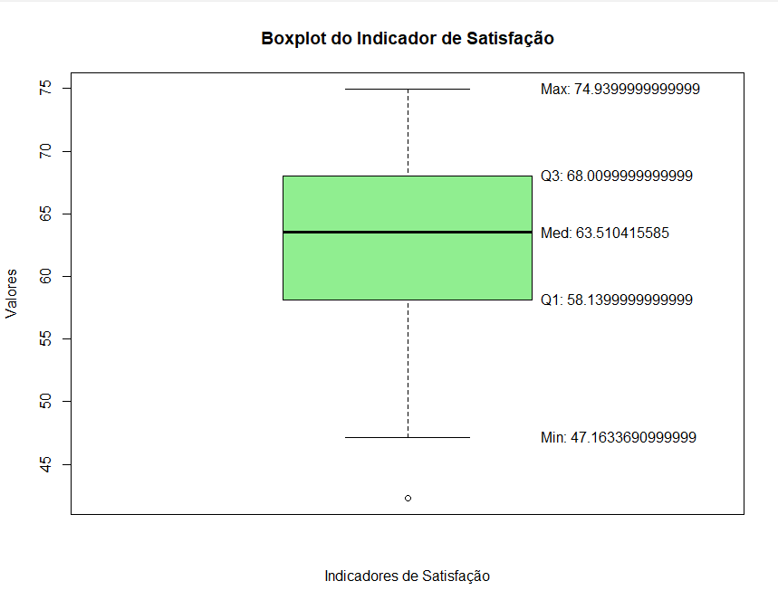  
  
 **Mínimo e Máximo**: Os valores de satisfação variam entre aproximadamente 47,16 e 74,94, indicando a faixa total dos dados.

**Quartis**:

* **Primeiro quartil (Q1 = 58,14)**: 25% dos valores de satisfação estão abaixo de 58,14. Esse ponto marca o limite inferior do "caixa" (box).
* **Mediana (Med = 63,51)**: Este é o valor central dos dados, onde metade dos valores está abaixo e metade acima. Ela indica que a maioria das pontuações de satisfação estão concentradas em torno deste valor.
* **Terceiro Quartil (Q3 = 68,01)**: 75% dos dados estão abaixo deste ponto, delimitando o limite superior da caixa.
* **Faixa Interquartil (IQR)**: A área verde representa a faixa interquartil (Q3 - Q1), que é de 68,01 - 58,14 = 9,87. Essa faixa contém 50% dos dados centrais, indicando a dispersão em torno da mediana. Isso sugere uma variação moderada nos valores de satisfação.

Histograma:  
O histograma mostra que a satisfação tende a ser alta, com mais respostas acima de 60 do que abaixo. Isso é um bom indicativo, já que a maior concentração dos dados está em faixas de satisfação mais elevadas, e os valores mais baixos são pouco frequentes.

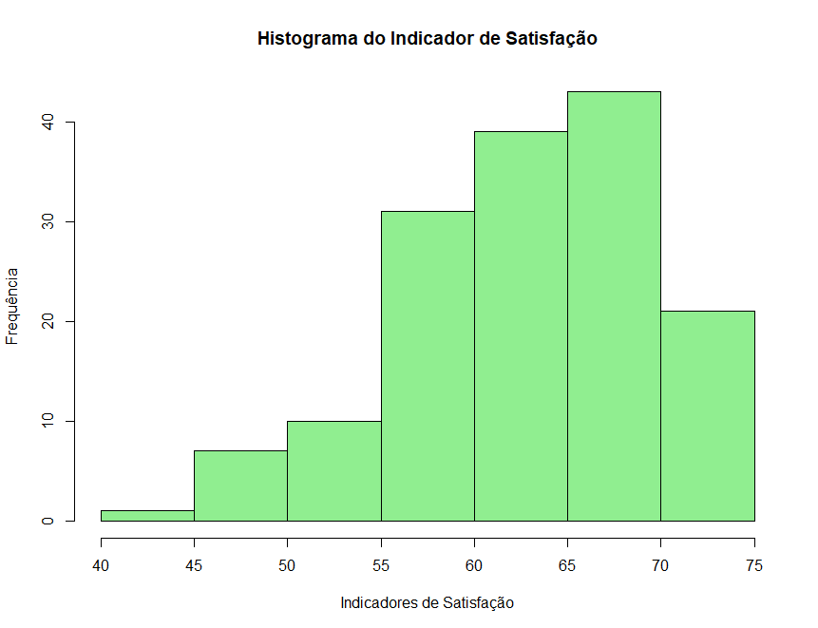

* **Distribuição dos Dados**: Podemos ver que a maioria dos valores de satisfação está concentrada entre 55 e 70. As barras mais altas, especialmente nas faixas de 60-65 e 65-70, indicam que essas são as pontuações de satisfação mais comuns, com uma frequência acima de 30 em cada uma dessas faixas.
* **Assimetria Leve**: A distribuição é ligeiramente inclinada para a esquerda, indicando que existem mais valores concentrados em faixas de satisfação mais altas (próximas a 65-70) do que em faixas mais baixas.
* **Valores Baixos de Satisfação**: Existem algumas pontuações menores, na faixa entre 45 e 50, mas elas são bem menos frequentes. Isso sugere que a maioria dos respondentes está razoavelmente satisfeita, com poucas exceções de insatisfação.